实验7：A/D转换器的使用

1711348 李时 1711361 刘炼

# 实验电路

* **地址端口安排**：74138的三个输入分别接CPU的A1、A2、A3，74138的Y0接AD转换器的CS，Y1用于查询法时读入EOC，Y2接DA转换器的CS。此外，用Y3的地址代表设置AD转化器A、B、C的地址，用CPU数据D8-D10设置AD转换器的通道地址。
* **地址**：AD转换器：0x3000、EOC地址：0x3002、DA转换器：0x3004、AD转换器通道地址：0x3006
* **线路接法**：将CPU的A1-A3接到JATG芯片的输入，将芯片的输出引脚经转换单元分别接AD、DA的CS。将AD的EOC经转换单元后作为芯片的输入，芯片的输出接到CPU的D0上。将CPU的IOW、IOR、CLK分别接到AD、DA的WR、RD、CLK。将DA的D0-D7、AD的D0-D7、以及AD的ABC接到CPU的数据总线上。AD转换器的INT0输入在第二个实验为实验箱上的电压旋钮，第三个实验为DA的OUT。

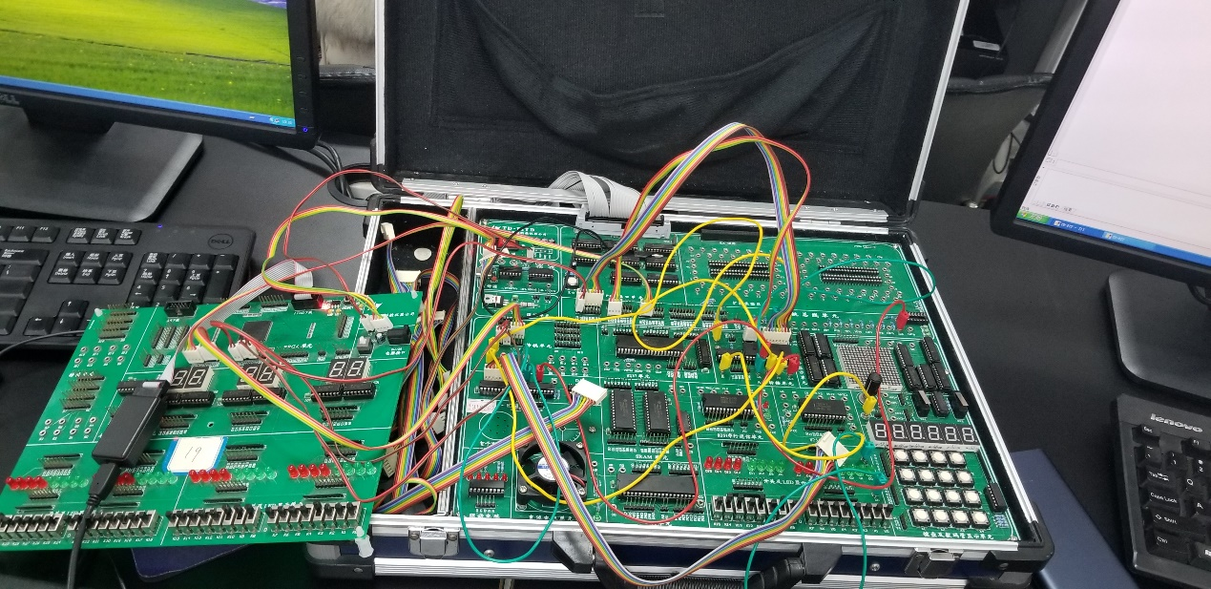

# 实验2代码

* 查询法：

1. #include<stdio.h>
2. #include<stdlib.h>
3. #include<conio.h>
4. #include<bios.h>
5. #include<ctype.h>
6. #include<process.h>
7. //根据查看配置信息修改下列符号值***********************************
8. #define IOY0    0x3000
9. //*****************************************************************
10. #define AD  IOY0+0x00*2
11. #define EOC IOY0+0x01*2
12. #define DA  IOY0+0x02*2
13. #define AD_TRANS IOY0+0x03*2
14. **void** main()
15. {
16. **char** eoc,num;
17. **while**(**true**)
18. {
19. outp(AD_TRANS,0x0);//选择INT0
20. outp(AD,0x0);   //启动转换
21. eoc=inp(EOC);
22. **if**((eoc&0x1))  //如果eoc为1，转换结束
23. {
24. num=inp(AD);
25. printf("%d\n",(**int**)num);
26. }
27. }
28. }

* 定时法：

1. #include<stdio.h>
2. #include<stdlib.h>
3. #include<conio.h>
4. #include<bios.h>
5. #include<ctype.h>
6. #include<process.h>
7. **void** delay(**int** time)
8. //根据查看配置信息修改下列符号值***********************************
9. #define IOY0    0x3000
10. //*****************************************************************
11. #define AD  IOY0+0x00*2
12. #define EOC IOY0+0x01*2
13. #define DA  IOY0+0x02*2
14. #define AD_TRANS IOY0+0x03*2
15. **void** main()
16. {
17. **char** num;
18. **while**(**true**)
19. {
20. outp(AD_TRANS,0x0);//选择INT0
21. outp(AD,0x0);   //启动转换
22. delay(10000);
23. num=inp(AD);
24. printf("%d\n",(**int**)num);
25. }
26. }
27. **void** delay(**int** time)
28. {
29. **int** i;
30. **int** j;
31. **for**(i=0;i<=time;i++)
32. {
33. **for**(j=0;j<=0x7000;j++)
34. {   }
35. }
36. **return**;
37. }

# 实验3代码

1. #include<stdio.h>
2. #include<stdlib.h>
3. #include<conio.h>
4. #include<bios.h>
5. #include<ctype.h>
6. #include<process.h>
7. //根据查看配置信息修改下列符号值***********************************
8. #define IOY0    0x3000
9. //*****************************************************************
10. #define AD  IOY0+0x00*2
11. #define EOC IOY0+0x01*2
12. #define DA  IOY0+0x02*2
13. #define AD_TRANS IOY0+0x03*2
14. **void** main()
15. {
16. **char** innum,eoc;
17. **char** outnum=0x10;
18. **while**(**true**)
19. {
20. outp(DA,outnum);
21. outp(AD_TRANS,0x0);//选择INT0
22. outp(AD,0x0);   //启动转换
23. eoc=inp(EOC);
24. **while**(!(eoc&0x1))   //出循环时转换完成
25. {
26. eoc=inp(EOC);
27. }
28. innum=inp(AD);
29. printf("%d\n",(**int**)innum);
30. outnum += 0x10;
31. }
32. }